Wist u dat…

….de Jeugdcommissie van BSM in de persoon van Xander Frencken inmiddels een echte Voorzitter heeft?
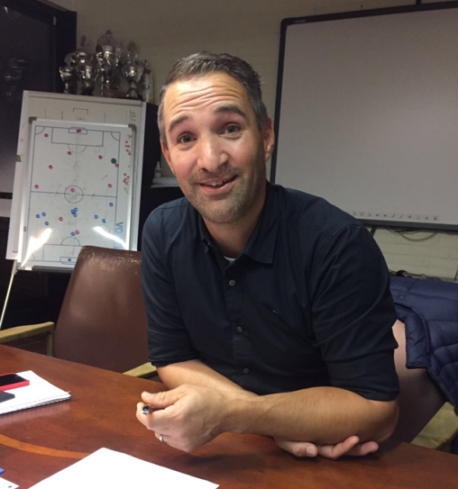

… er op woensdag 4 oktober een Scheidsrechtersavond wordt georganiseerd waarbij twee zeer ervaren scheidsrechters uitleg zullen geven over het scheidsrechtersvak? Tijdens deze avond wordt ingegaan op het fluiten op een half veld alsmede een heel veld. Ook de rol van de grensrechter komt aan bod. De avond vangt aan om 19:00 uur en vindt plaats in de BSM kantine

…het mogelijk is om incidenteel(!) een wedstrijd te verplaatsen (bijvoorbeeld tijdens de aankomende herfstvakantie)? Mocht na inventarisatie blijken dat er niet voldoende spelers beschikbaar zijn en er ook geen invallers geregeld kunnen worden, neem dan als leider contact op met de leider van de tegenstander en kom in onderling overleg een nieuwe speeldatum overeen. Vervolgens moet de thuisspelende vereniging dit doorgeven aan de KNVB. Binnen BSM kan hiervoor contact worden opgenomen met Geert Borger via wedstrijdsecretariaatjeugd.voetbal@svbsm.nl

… ons sportcomplex van 2 oktober t/m 24 november moeilijker te bereiken is als gevolg van werkzaamheden aan de Meerweg in Bennebroek? Voor meer informatie: www.svbsm.nl
Met sportieve groet,
De Jeugdcommissie


